«Копилка моих дел за день»
Помимо создания и пополнения предметно-пространственной среды в группе, также мной был создан уголок «Как я провел день». Мне захотелось чтобы воспитанники моей группы стремились быть добрее, проявляли заботу к ближним, чтобы у них появилось стремление к познавательной, игровой, продуктивной, коммуникативной деятельности. Поэтому возникла идея создания уголка «Копилка моих дел за день», где каждому ребёнку представится возможность, активно проявить себя и наглядно увидеть накопления своих личных дел за день.
Уголок сделан в виде цветков, цветы располагаются в приемные группы, на каждый лепесток приклеено фото ребенка. В течении дня на лепестки крепятся значки с тем, или иным изображением. Детей очень хорошо мотивирует этот уголок на различные виды деятельности, по приходу за ними родителей, дети с гордостью рассказывают и показывают им какие значки у них сегодня появились. Родители также сами, еще не забрав ребенка из группы, могут посмотреть, как их ребенок провел день. На стене рядом с цветками находится прайс лист с обозначением значков.
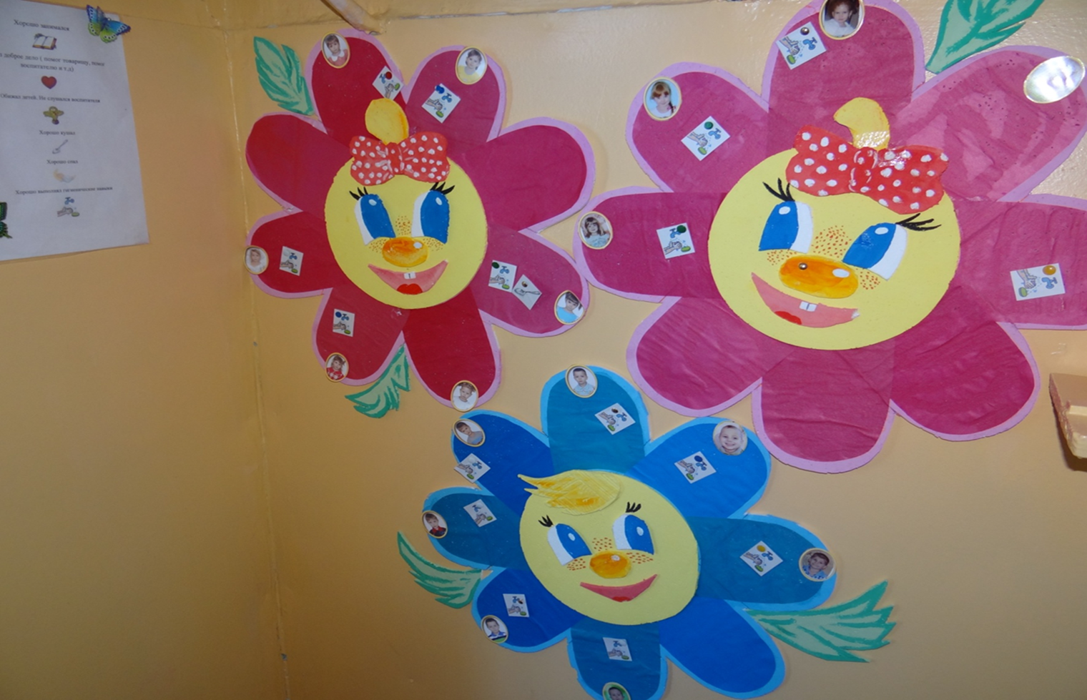

Хорошо занимался
Сделал доброе дело ( помог товарищу, помог воспитателю и т.д)

Обижал детей. Не слушался воспитателя

Хорошо кушал 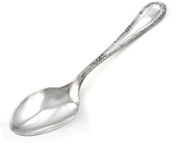
Хорошо спал

Хорошо выполнял гигиенические навыки (мыл руки, аккуратно кушал, красиво развешал одежду на стульчике перед сном и т.д.)
